|  |  |  |
| --- | --- | --- |
|  | Votre contact : Marion  Votre référence : 24589 | marion@zen-fr.com  02.53.35.70.28 |

|  |
| --- |
|  |

REVE DU Sri Lanka

11 Jours / 8 Nuits

Le Sri Lanka présente un camaïeu de verts : vert tendre du riz qui lève, vert plus soutenu des bambous, vert émeraude des palmiers. Cette terre, dite “heureuse” ou “resplendissante”, ressemble à une perle tombée de la péninsule indienne. Son charme tient à ses pierres précieuses, à ses mers poissonneuses, à ses plages de rêve, à la fraîcheur de ses hautes terres – et à son passé glorieux. Au patrimoine du Sri Lanka figurent d’antiques cités, de paisibles sanctuaires, des bouddhas empreints de sérénité et de compassion… réveillés parfois par des souvenirs de l’ère britannique, tels ces ventilateurs qui tournent au-dessus de vos têtes dans les vieux hôtels ou les senteurs qui émanent d’une réconfortante tasse de thé de Ceylan.

LES ETAPES

**Jour 01 : Lyon**  **Colombo**

Samedi 09 novembre 2024

**Jour 02 : Colombo / Melsiripura / Dambulla**

Dimanche 10 novembre 2024

**Jour 03 : Dambulla / Anuradhapura / Mihintale / Dambulla (70kms)**

Lundi 11 novembre 2024

**Jour 04 : Dambulla / Sigiryia / Hiriwadunna / Ritigala / Dambulla**

Mardi 12 novembre 2024

**Jour 05 : Dambulla / Matale (65kms) / Kandy (25 kms)**

Mercredi 13 novembre 2024

**Jour 06 : Kandy**

Jeudi 14 novembre 2024

**Jour 07 : Kandy / Nuwara Eliya / Haputale**

Vendredi 15 novembre 2024

**Jour 08 : Haputale / Ella (25kms) / Udawalawe (100kms)**

Samedi 16 novembre 2024

**Jour 09 : Udawalawe / Galle / Beruwala**

Dimanche 17 novembre 2024

**Jour 10 : Beruwala / Colombo**

Lundi 18 novembre 2024

**Jour 11 : Colombo**  **Lyon**

Mardi 19 novembre 2024

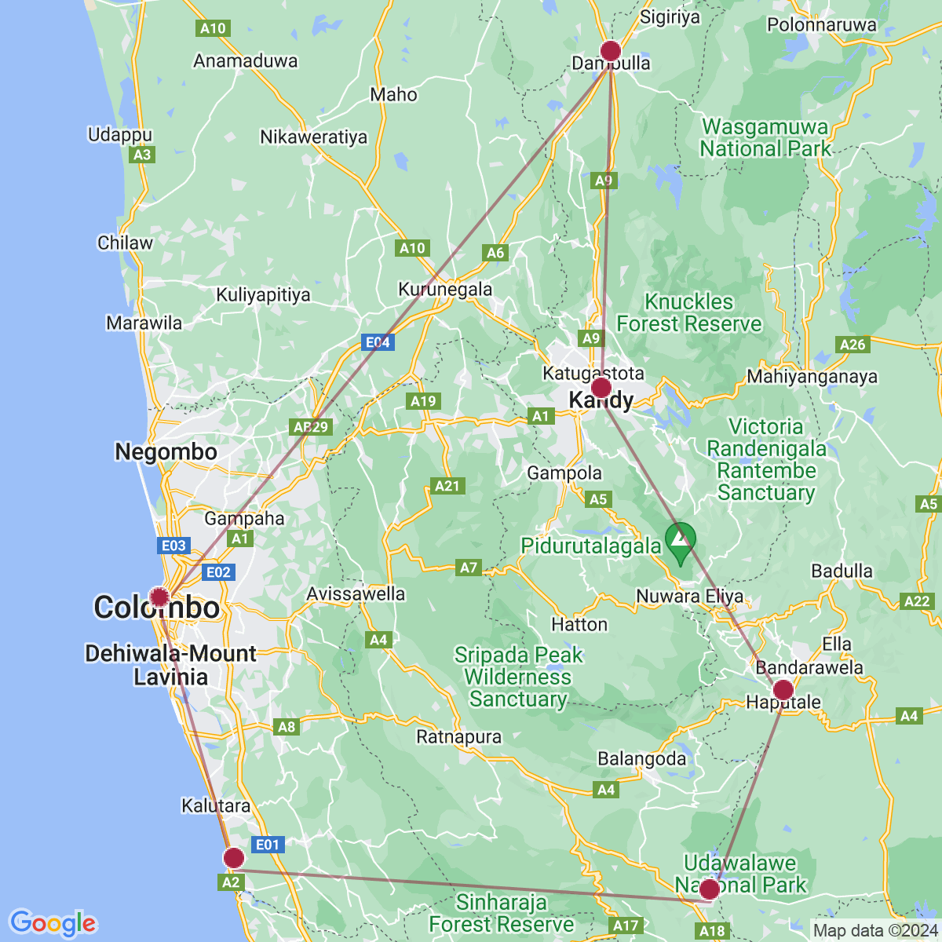

le programme

**Jour 01 : Lyon**  **Colombo**

Samedi 09 novembre 2024

|  |
| --- |
| **Rendez-vous des participant à l’aéroport de Lyon.** |
| Formalités d’enregistrement et d’embarquement. |
| **Envol à destination de Colombo sur la compagnie Emirates (escale à Dubaï).** |
| Toutes prestations à bord et nuit à bord. |

**Jour 02 : Colombo / Melsiripura / Dambulla**

Dimanche 10 novembre 2024

|  |
| --- |
| Arrivé à l’aéroport de Colombo. |
| Accueil avec un collier de fleurs. |
| **Puis route vers Melsiripura pour visiter une plantation de noix de coco.** |
| Déjeuner sur place. |
| Continuation vers **Dambulla**. |
| Arrivée et installation à l’hôtel. |
| Dîner et nuit à l’hôtel. |

**Jour 03 : Dambulla / Anuradhapura / Mihintale / Dambulla (70kms)**

Lundi 11 novembre 2024

|  |
| --- |
| Petit déjeuner à l’hôtel. |
| Départ pour **Anuradhapura et visite de trois sites historiques** (Jaya Sri Maha Bodhi, Ruvanmeli Stupa et le Temple Isurumuniya). |
| Déjeuner sur place. |
| Continuation vers **Mihintale et visite de son site historique.** |
| Retour à l’hôtel. |
| Dîner et nuit à l’hôtel. |

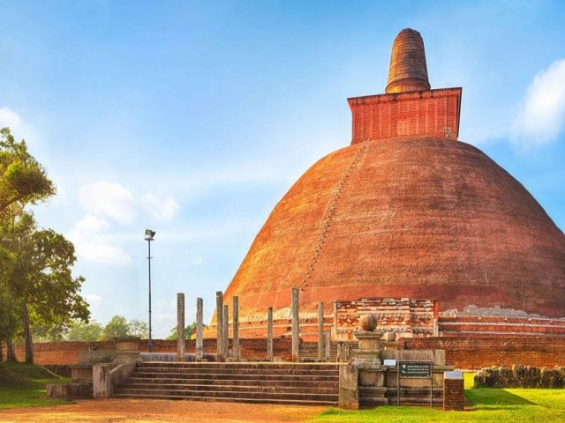

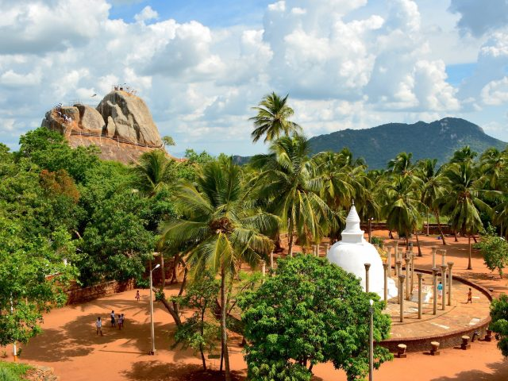

**Jour 04 : Dambulla / Sigiryia / Hiriwadunna / Ritigala / Dambulla**

Mardi 12 novembre 2024

|  |
| --- |
| Petit déjeuner à l’hôtel. |
| Visite de la **Citadelle de Sigiriya** aussi appelée “**Rocher du Lion**”, romantique et grandiose site antique avec les fresques réputées des “**Demoiselles de Sigiriya**”. |
| L’ascension du rocher sera jugée facile pour les habitués de la randonnée, plus compliquée par d’autres… Si le pied du rocher avec ses énormes griffes de lion est déjà en lui-même spectaculaire, quelle fantastique vue s’offrira à nouveau aux plus courageux qui auront atteint son sommet. |
| Départ vers **Hiriwaduna**. |
| Balade en pirogue dans le village et découverte de la campagne environnante en char a bœuf. |
| Déjeuner chez l’habitant. |
| **Dans l’après-midi départ pour un trekking à Ritigala à la découverte de son monastère oublié.** |
| Retour à l’hôtel. |
| Dîner et nuit à l’hôtel. |

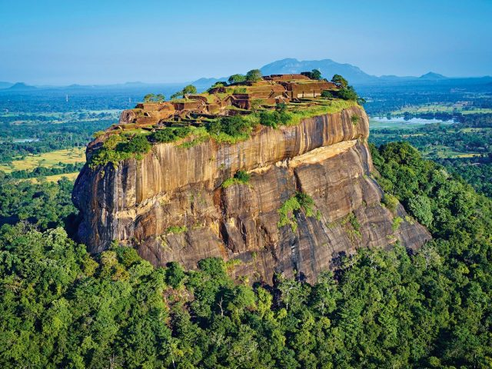

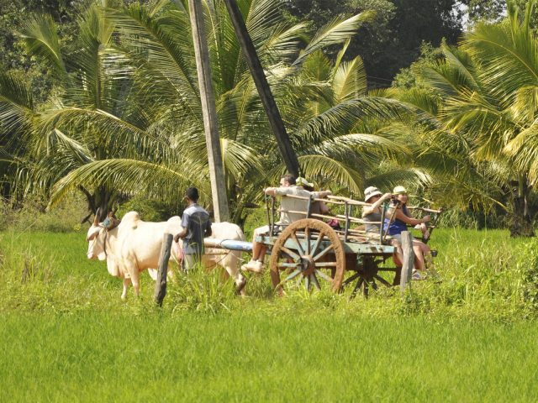

**Jour 05 : Dambulla / Matale (65kms) / Kandy (25 kms)**

Mercredi 13 novembre 2024

|  |
| --- |
| Petit déjeuner à l’hôtel. |
| Départ vers **Matale** |
| Visite du temple **Nalanda Gedige Viharaya et d’une fabrique de Batik.** |
| A **Matalé,** visite d’un jardin d’épices. Vous découvrirez les différentes épices poussant au Sri Lanka, ainsi que les différentes compositions, crèmes et autres mixtures que l’on peut créer à partir de ces épices. |
| Déjeuner sur place. |
| Arrivée et installation à l’hôtel à Kandy. |
| Visite du temple **de la dent du Bouddha,** édifice rose entouré d’un fossé, bien en vue et presque solitaire, sur le bord du lac. Depuis que fut apportée, au IVème siècle après J.-C., la dent du Bouddha, dans la chevelure d’une princesse de l’Orissa, pour la protéger contre des mains sacrilèges, la relique est devenue un objet de piété renommé et sacré. Elle est devenue non seulement le trésor le plus prisé de Sri Lanka, mais aussi le sceau de la souveraineté. |
|  |
| Dîner et nuit à l’hôtel. |
|  |

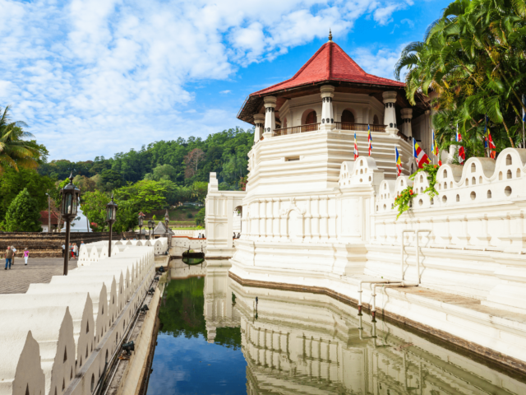

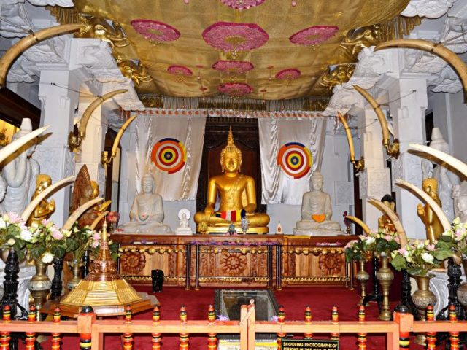

**Jour 06 : Kandy**

Jeudi 14 novembre 2024

|  |
| --- |
| Petit déjeuner à l’hôtel. |
| Balade dans la forêt et le **Sanctuaire de Udawatta Kele**. |
| **Puis, balade dans la ville de Kandy et découverte de son marché.** |
| Continuation avec la visite d’un atelier de pierre précieuse. |
| Déjeuner dans la ville |
| **Après midi libre.** |
| En soirée, vous assisterez à une représentation de danses Kandyennes (1h environ). |
| Dîner et nuit à l’hôtel. |

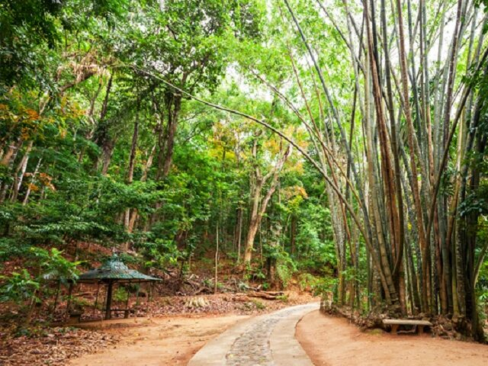

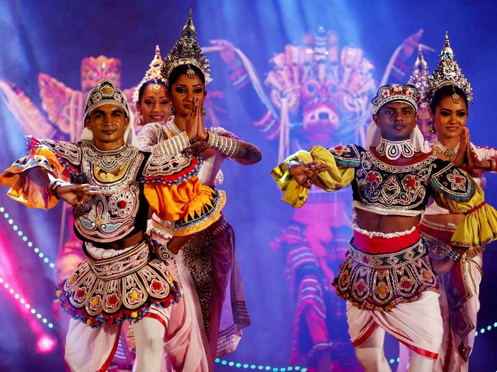

**Jour 07 : Kandy / Nuwara Eliya / Haputale**

Vendredi 15 novembre 2024

|  |
| --- |
| Petit déjeuner à l’hôtel. |
| Départ vers **Nuwara Eliya afin de visiter une plantation et sa fabrique de thé**. |
| **Dégustation de thé.** |
| Petit tour de la ville de Nuwara Eliya avec son marché aux fruits. |
| Déjeuner dans un restaurant local. |
| Puis monté à bord d’un train de Nanu Oya à destination de **Haputale**. |
| Arrivé à Haputale et installation à l’hôtel. |
| Dîner et nuit à l’hôtel. |

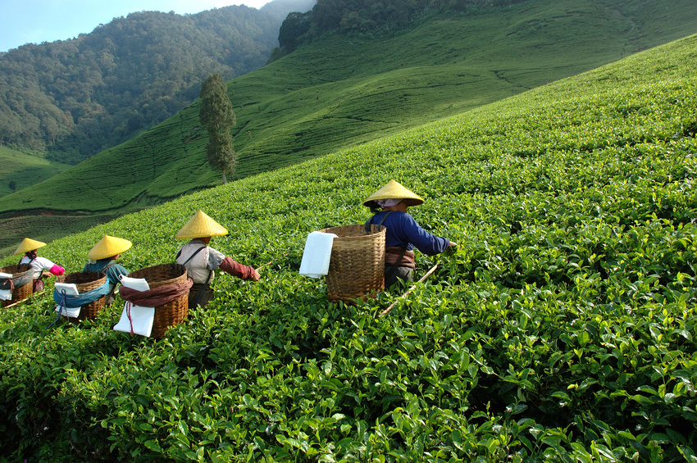

**Jour 08 : Haputale / Ella (25kms) / Udawalawe (100kms)**

Samedi 16 novembre 2024

|  |
| --- |
| Petit déjeuner à l’hôtel. |
| Départ pour la visite de **Lipton seat en tuk-tuk.** |
| Continuation vers **Ella** et visite de la ville.  **En chemin, arrêt aux chute de Ravana.** . |
| Déjeuner sur place. |
| Dans l’après-midi, continuation vers **Udawalawe**. |
| En route arrêt pour la visite **du site de Buduruwagala.** |
| Découverte d’une **maison transitive des éléphants**. |
| Ce complexe est une maison de transition pour les éléphants orphelins. Après la réhabilitation, les éléphants sont relâchés dans la nature, la plupart, dans le parc national d’Udawalawe. |
| Arrivée et installation à l’hôtel. |
| Dîner et nuit à l’hôtel. |

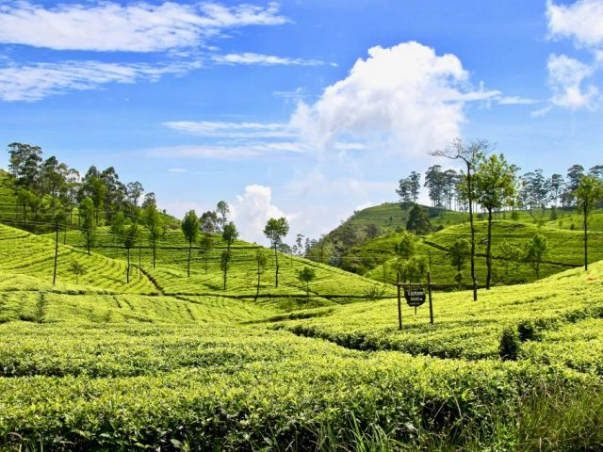

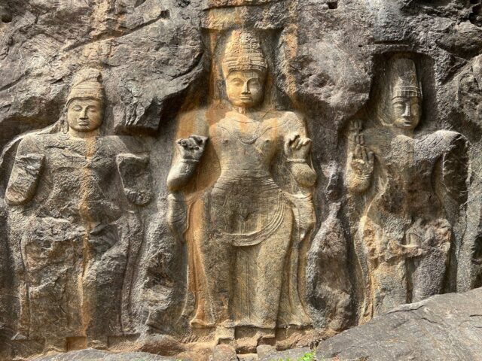

**Jour 09 : Udawalawe / Galle / Beruwala**

Dimanche 17 novembre 2024

|  |
| --- |
| **Option +80€ / personne : Visite la réserve des animaux à Udawalawe en 4×4** |
| Petit déjeuner à l’hôtel. |
| Départ vers **Galle** |
| **Visite du Fort du Galle** à pied et balade sur les remparts. |
| Cette paisible cité de 76000 habitants fut le principal comptoir hollandais de Ceylan avec un port autrefois très actif et la plaque tournante du commerce des épices. La ville ancienne, entourée de remparts datant de l’occupation hollandaise, possède un charme colonial délicieusement nostalgique. On y admire d’antiques demeures et la Groote Kerk, église datant de 1754. Les dentellières vendent toujours leurs ouvrages sur les remparts, perpétuant une tradition héritée des portugais. |
| Déjeuner sur place |
| Installation à l’hôtel à **Beruwala** |
| Dîner et nuit |

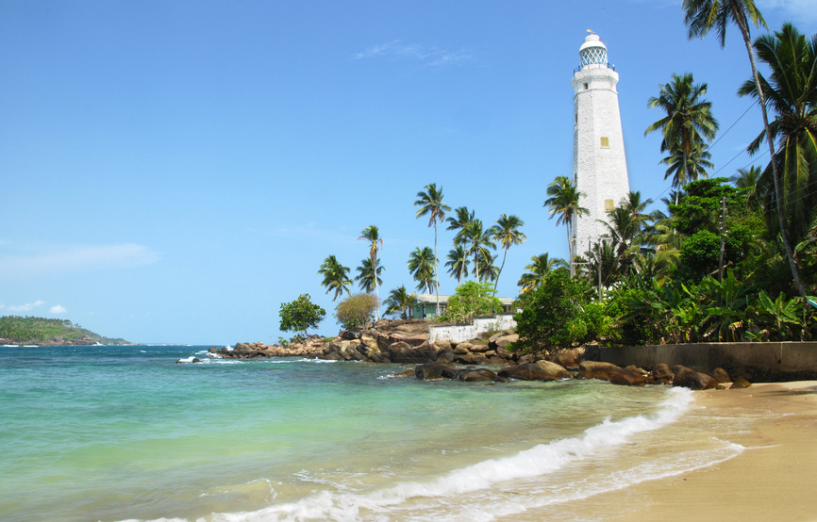

**Jour 10 : Beruwala / Colombo**

Lundi 18 novembre 2024

|  |
| --- |
| Petit déjeuner à l’hôtel. |
| **Matinée libre.** |
| Libération des chambres à 12h. |
| Déjeuner. |
| Puis départ pour **Colombo**. |
| **Visite de la ville de Colombo.** |
| Dîner sur place. |
| Transfert vers l’aéroport. |
| Formalités d’enregistrement et d’embarquement. |

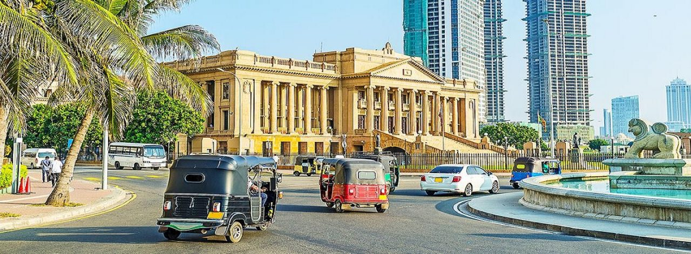

**Jour 11 : Colombo**  **Lyon**

Mardi 19 novembre 2024

|  |
| --- |
| Envol à destination de Lyon (escale Dubaï) sur la compagnie Emirates. |
| Toutes prestations à bord. |
| **Arrivée à Lyon.**  Fin de nos prestations. |

hôtels NORMES LOCALES (ou similaires)

|  |  |  |
| --- | --- | --- |
| VILLE | HOTEL | TYPE DE CHAMBRE |
| DAMBULLA | Tropical Life Resort & Spa 4* | Deluxe |
| KANDY | Suisse Hotel 3* | Standard |
| HAPUTALE | Olympus Plaza 3* | Supérieure |
| UDAWALAWE | Centuria Wild 4* | Deluxe |
| BERUWALA | The Palms Hotel 4* | Supérieure |

devis n°24589

A l'attention de -

Devis réalisé le : 26/03/2024

Date d'option aérienne : Pas d'option posée. Afin de poser une option sur les vols, gratuite et sans engagement, nous avons besoin des noms et prénoms de chaque participant, tels qu’ils apparaissent sur les passeports.

Devis « Sri Lanka »

1 EUR = 1.08 USD

|  |  |
| --- | --- |
| 6 participants minimum  16 participants maximum | Période : Du 9 au 19 Novembre 2024 |
| Prix par personne | 2 350€ |
| Prix par personne pour une inscription avant le 30 Avril 2024 | 2 250€ |

Tarifs commissionnés à 15% sur le HT et sous réserve de disponibilités au moment de la réservation.

* nos prix comprennent :

– Les vols internationaux réguliers Lyon / Colombo / Lyon sur la compagnie Emirates via Dubaï (en classe économique)

– Les taxes aériennes à 118€ / personne à ce jour

– Tous les transferts et le transport en véhicule privatif climatisé avec chauffeur

– Accueil avec un collier de fleurs à l ‘arrivée à l’aéroport

– Les services d’un guide francophone durant tout le séjour

– L’hébergement comme mentionnés ci-dessus (ou équivalent), en petit déjeuner

– Les repas comme mentionnés au programme

– Toutes les visites, entrées et excursions mentionnées dans le programme

– Les taxes locales dans les hôtels et restaurants

– L’assistance de nos correspondant locaux sur place

* NOS PRIX NE COMPRENNENT PAS :

– Le supplément chambre individuelle à 380€

– Les repas mentionnés “libres” dans le programme

– Les boissons lors des déjeuners et dîners

– L’attribution des sièges sur les vols internationaux et domestiques (en fonction des compagnies aériennes)

– Les pourboires (guides, chauffeurs, porteurs…)

– Les dépenses à caractère personnel

– Les assurances : nous consulter

– Tout ce qui n’est pas mentionné dans “nos prix comprennent”

|  |
| --- |
| **Formalités :** |
| SRI LANKA - Pour les ressortissants français : Passeport valable au moins 6 mois après la date de retour. ETA (Autorisation électronique de voyage) obligatoire et payante (50 USD + 2USD de frais de transaction). |